## 匀变速直线运动的规律

## 知识点一：匀变速直线运动的速度与时间的关系

一、匀变速直线运动

1．定义：沿着一条直线，且加速度不变的运动．

2．*v*－*t*图像：匀变速直线运动的*v*－*t*图像是一条倾斜的直线．

3．分类：

(1)匀加速直线运动：*a*和*v*同向，速度随时间均匀增加．

(2)匀减速直线运动：*a*和*v*反向，速度随时间均匀减小．

二、速度与时间的关系

1．速度与时间的关系式：*v*＝*v*0＋*at*.

2．意义：做匀变速直线运动的物体，在*t*时刻的速度*v*等于物体在开始时刻的速度*v*0加上在整个过程中速度的变化量*at*.

## 技巧点拨

1．匀变速直线运动的特点

(1)加速度*a*恒定不变；

(2)*v*－*t*图像是一条倾斜直线．

2．*v*－*t*图像与物体的运动

(1)匀速直线运动的*v*－*t*图像是一条平行于时间轴的直线．

(2)匀变速直线运动的*v*－*t*图像是一条倾斜的直线，如图所示，*a*表示匀加速直线运动，*b*表示匀减速直线运动．

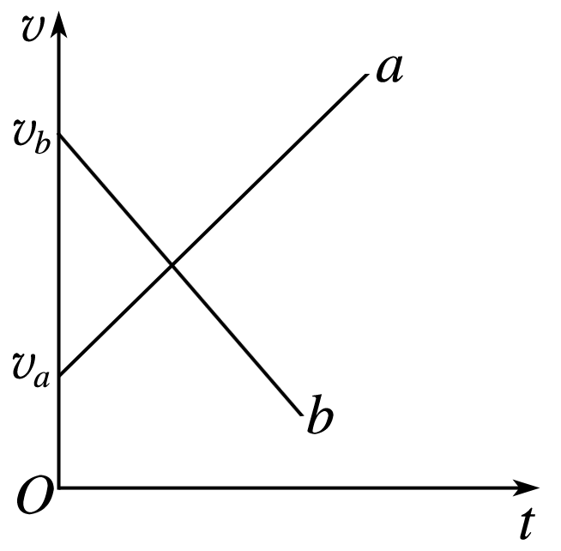

①*v*－*t*图线的斜率的绝对值等于物体的加速度的大小，斜率的正、负表示加速度的方向．

②*v*－*t*图线与纵轴的交点的纵坐标表示物体的初速度．

(3)非匀变速直线运动的*v*－*t*图像是一条曲线，曲线上某点切线的斜率等于该时刻物体的加速度．

图甲、乙中，速度*v*随时间*t*的增加都增大．

甲图中，在相等的时间Δ*t*内Δ*v*2>Δ*v*1，加速度增大；乙图中，在相等的时间Δ*t*′内Δ*v*2′<Δ*v*1′，加速度减小．

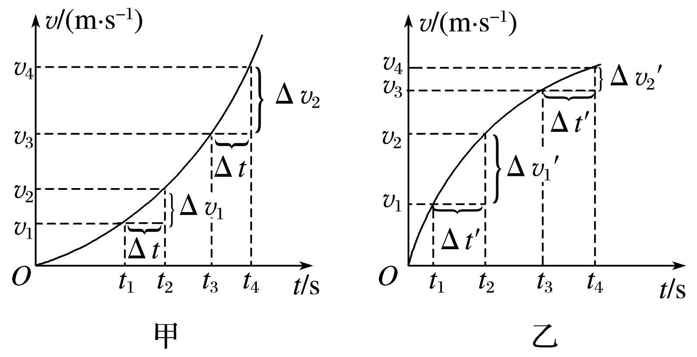

3.速度和时间关系式v＝v0＋at的理解

1．公式的适用条件：公式*v*＝*v*0＋*at*只适用于匀变速直线运动．

2．公式的矢量性

(1)公式*v*＝*v*0＋*at*中的*v*0、*v*、*a*均为矢量，应用公式解题时，首先应先选取正方向．

(2)一般以*v*0的方向为正方向，此时匀加速直线运动*a*＞0，匀减速直线运动*a*＜0；对计算结果*v*＞0，说明*v*与*v*0方向相同；*v*＜0，说明*v*与*v*0方向相反．

3．两种特殊情况

(1)当*v*0＝0时，*v*＝*at*.

由于匀变速直线运动的加速度恒定不变，表明由静止开始的匀加速直线运动的速度大小与其运动时间成正比．

(2)当*a*＝0时，*v*＝*v*0.

加速度为零的运动是匀速直线运动，也表明匀速直线运动是匀变速直线运动的特例．

## 例题精练

1．(多选)在公式*v*＝*v*0＋*at*中，*v*、*v*0、*a*三个矢量的方向都在同一条直线上，当取其中一个量的方向为正方向时，其他两个量的方向与其相同的取正值，与其相反的取负值，若取初速度方向为正方向，则下列说法正确的是(　　)

A．在匀加速直线运动中，加速度*a*取负值

B．在匀加速直线运动中，加速度*a*取正值

C．在匀减速直线运动中，加速度*a*取负值

D．无论在匀加速直线运动还是在匀减速直线运动中，加速度*a*均取正值

## 随堂练习

1．(多选)物体做匀减速直线运动直到停止，已知第1 s末的速度是10 m/s，第3 s末的速度是6 m/s，则下列结论正确的是(　　)

A．物体的加速度大小是2 m/s2

B．物体零时刻的速度是12 m/s

C．物体零时刻的速度是8 m/s

D．物体第7 s末的速度是2 m/s

2.(多选)甲、乙两物体从同一位置出发沿同一直线运动，两物体运动的*v*－*t*图像如图所示，下列判断正确的是(　　)

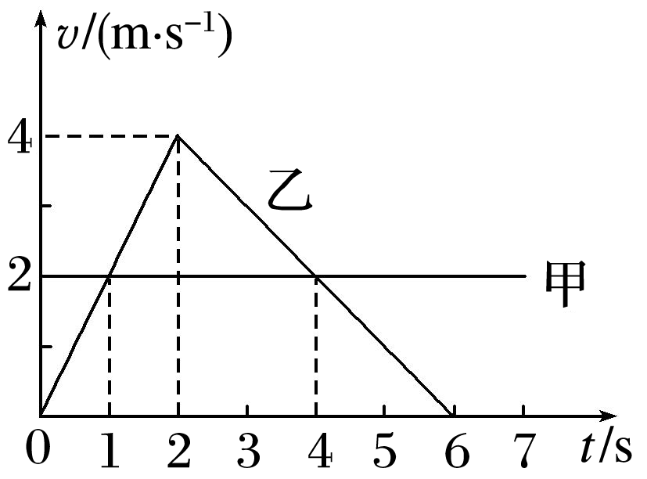

A．甲做匀速直线运动，乙先做匀加速后做匀减速直线运动

B．两物体两次速度相同的时刻分别在1 s末和4 s末

C．乙在前2 s内做匀加速直线运动，2 s后大小做匀减速直线运动

D．2 s后，甲、乙两物体的速度方向相反

3．汽车的加速、减速性能是衡量汽车性能的重要指标，一辆汽车以54 km/h的速度匀速行驶．

(1)若汽车以1.5 m/s2的加速度加速，求8 s后汽车的速度大小．

(2)若汽车以1.5 m/s2的加速度刹车，分别求刹车8 s时和12 s时的速度大小．

## 知识点二：匀变速直线运动的位移与时间的关系

一、匀变速直线运动的位移

1．利用*v*－*t*图像求位移

*v*－*t*图像与时间轴所围的梯形面积表示位移，如图所示，*x*＝(*v*0＋*v*)*t*.

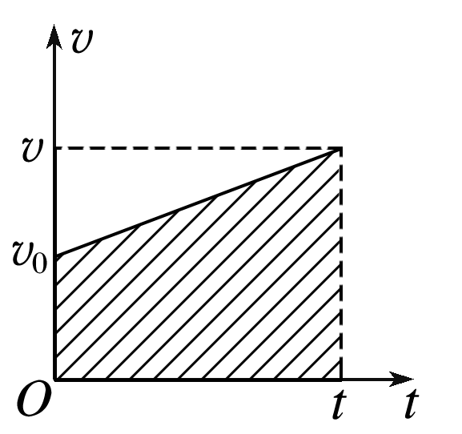

2．匀变速直线运动位移与时间的关系式*x*＝*v*0*t*＋*at*2，当初速度为0时，*x*＝*at*2.

二、速度与位移的关系

1．公式：*v*2－*v*＝2*ax*

2．推导：由速度时间关系式*v*＝*v*0＋*at*

位移时间关系式*x*＝*v*0*t*＋*at*2

得*v*2－*v*＝2*ax*.

## 技巧点拨

对速度与位移的关系*v*2－*v*＝2*ax*的理解

1．适用范围：仅适用于匀变速直线运动．

2．矢量性：公式中*v*0、*v*、*a*、*x*都是矢量，应用解题时一定要先设定正方向，一般取*v*0方向为正方向：

(1)若是加速运动，*a*取正值，若是减速运动，*a*取负值．

(2)*x*＞0，位移的方向与初速度方向相同，*x*＜0则为减速到0，又返回到计时起点另一侧的位移．

(3)*v*＞0，速度的方向与初速度方向相同，*v*＜0则为减速到0，又返回过程的速度．

注意：应用此公式时，注意符号关系，必要时对计算结果进行分析，验证其合理性．

3．公式的特点：不涉及时间，*v*0、*v*、*a*、*x*中已知三个量可求第四个量．

## 例题精练

1．飞机起飞的过程可看成是由静止开始在平直跑道上做匀加速直线运动．飞机在跑道上加速到某速度值时离地升空飞行．已知飞机在跑道上加速前进的距离为1 600 m，所用时间为40 s，则飞机的加速度*a*和离地速度*v*分别为(　　)

A．2 m/s2　80 m/s B．2 m/s2　40 m/s

C．1 m/s2　40 m/s D．1 m/s2　80 m/s

## 随堂练习

1．一个做匀加速直线运动的物体，初速度*v*0＝2.0 m/s，它在第3 s内通过的位移是4.5 m，则它的加速度为(　　)

A．0.5 m/s2 B．1.0 m/s2

C．1.5 m/s2 D．2.0 m/s2

2．汽车紧急刹车后，车轮在水平地面上滑动一段距离后停止，在地面上留下的痕迹称为刹车线．由刹车线的长短可知汽车刹车前的速度．已知汽车刹车做减速运动的加速度大小为8.0 m/s2，测得刹车线长25 m．汽车在刹车前的瞬间的速度大小为(　　)

A．10 m/s B．20 m/s

C．30 m/s D．40 m/s

3．如图所示，物体*A*在斜面上由静止匀加速滑下*x*1后，又匀减速地在水平面上滑过*x*2后停下，测得*x*2＝2*x*1，则物体在斜面上的加速度*a*1与在水平面上的加速度*a*2的大小关系为(　　)

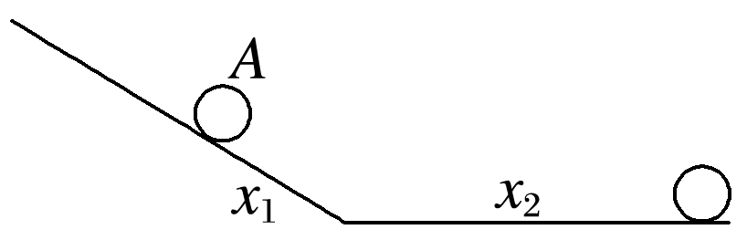

A．*a*1＝*a*2 B．*a*1＝2*a*2

C．*a*1＝*a*2 D．*a*1＝4*a*2

4．汽车在平直公路上以10 m/s的速度做匀速直线运动，发现前面有情况而刹车，获得的加速度大小是2 m/s2，求：

(1)汽车经3 s时速度的大小；

(2)汽车经6 s时速度的大小；

(3)从刹车开始经过8 s，汽车通过的距离．

# 综合练习

**一．选择题（共30小题）**

1．（吉林期中）红蜡块能在玻璃管的水中匀速上升，若红蜡块在A点匀速上升的同时，使玻璃管水平向右做匀加速直线运动，则红蜡块实际运动的轨迹是图中的（　　）

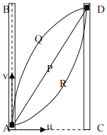

A．曲线Q B．直线P C．曲线R D．无法确定

2．（岳阳县校级模拟）无人驾驶汽车在新冠疫情期间对疫情防控起到了积极作用。某自主品牌的一款无人驾驶汽车在直线测试刹车时的速度平方与位移关系v2﹣x图像如图所示。自经过x＝0位置时开始计时，则该车在2s内的位移大小为（　　）

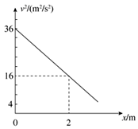

A．2.0m B．3.6m C．3.0m D．2.6m

3．（汕头二模）为安全考虑，机动车行驶一定年限后，要定期到指定部门进行安全检测，简称“年审”。图示为一辆正在“年审”的汽车从t＝0时刻由静止出发做直线运动，自动检测系统记录了该汽车运动过程的部分数据（见表格），下列说法正确的是（　　）

|  |  |  |  |  |  |  |  |  |  |
| --- | --- | --- | --- | --- | --- | --- | --- | --- | --- |
| 时刻t/s | 0 | 1 | 2 | 3 | 4 | 5 | 6 | 7 | 8 |
| 速度m•s﹣1 | 0 | 1 | 2 | 3 | 5 | 5 | 3 | 1 | 1 |

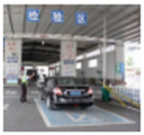

A．第5s内汽车一定做匀速直线运动

B．0～3s内汽车可能做匀加速直线运动

C．5～8s内汽车可能做匀减速直线运动

D．第1s内与第8s内汽车的加速度大小一定相同

4．（鼓楼区校级月考）如图是甲、乙两物体从同一点开始做直线运动的运动图象，下列说法正确的是（　　）

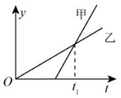

A．若y轴表示速度，则t＝t1时刻甲的速度大于乙的速度

B．若y轴表示速度，则t1时间内甲的位移大于乙的位移

C．若y轴表示位移，则t1时间内甲的位移小于乙的位移

D．若y轴表示位移，则t＝t1时刻甲的速度大于乙的速度

5．（河南月考）一辆小汽车由静止开始做匀加速直线运动，已知第n秒的位移为s，下列判断正确的是（　　）

A．第2n秒的位移为2s B．第2n秒的位移为4s

C．第1秒的位移为菁优网-jyeoo D．前3秒的位移为菁优网-jyeoo

6．（富阳区校级月考）一辆汽车以10m/s的速度在平直公路上匀速行驶，因故突然紧急刹车，随后汽车停了下来。刹车时做匀减速运动的加速度大小为2m/s2，则（　　）

A．刹车时汽车做匀减速运动的总时间为4s

B．刹车时汽车在6s末的速度大小为2m/s

C．刹车时汽车在前2s内通过的位移为16m

D．刹车时汽车通过的总位移为50m

7．（湖北期中）某质点运动的位移随时间变化的关系式为x＝sin菁优网-jyeoot（m），则下列说法正确的是（　　）

A．质点做曲线运动

B．在t＝2πs时质点的速度最大

C．在t＝2s时质点的速度最大

D．在t＝2s时质点的加速度最大

8．（攀枝花一模）2020年1月9日攀枝花至昆明动车正式开通，攀枝花进入“动车时代”。动车每节车厢长度约为25m，整车长度约为250m。某次乘务员相对车厢以2m/s的速度通过两节车厢的过程中，全车恰好通过一座大桥，车上显示时速度为144km/h，则该大桥的长度约为（　　）

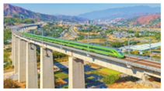

A．750m B．1000m C．1050m D．1250m

9．（进贤县校级月考）甲车静止在一平直公路上，乙车以大小为6m/s的速度做匀速直线运动从甲车旁经过，甲车立即做初速度为零的匀加速直线运动，经过4s恰好追上乙车，不考虑车辆尺寸，则（　　）

A．追上乙车时，甲车的速度大小为6m/s

B．追上乙车时，甲车的速度大小为24m/s

C．甲车匀加速直线运动的加速度大小为1m/s2

D．甲车匀加速直线运动的加速度大小为3m/s2

10．（南岗区校级月考）甲、乙两辆汽车前后行驶在同一笔直车道上，速度分别为10.0m/s和12.0m/s，相距11m时前面的甲车开始以2m/s2的加速度做匀减速运动，后面的乙车也立即减速，为避免发生撞车事故，则乙车刹车的加速度至少是（　　）

A．1.9m/s2 B．2m/s2 C．2.2m/s2 D．2.3m/s2

11．（保定一模）《流浪地球》在“2020国防军事电影盛典”系列活动中，被选送作为2021年全民国防教育万映计划重点推介影片，向社会各界特别是广大青少年学生、基层部队官兵推荐。故事设定中，人类居住在深度为5km左右的地下城中，乘坐升降机需要15min到达地面，若此升降机匀加速过程中的加速度是匀减速过程中的加速度的2倍，且最大运行速度为6.2m/s。下列说法正确的是（　　）

A．上升过程中变速运动时间与匀速运动时间之比约为1：5

B．匀加速运动过程中加速度大小约为0.05m/s2

C．若此升降机没有最大运行速度限制，则将人运送到地面的最短时间约为9min

D．若此升降机没有最大运行速度限制，则将人运送到地面过程中的最大速度约为9m/s

12．（瑶海区月考）竖直升降电梯经过启动、匀速运行和制动三个过程从低楼层到达高楼层，启动和制动过程均可以看成做匀变速直线运动。电梯竖直向上运动过程中速度的变化情况如表所示。则下列说法正确的是（　　）

|  |  |  |  |  |  |  |  |  |  |  |  |
| --- | --- | --- | --- | --- | --- | --- | --- | --- | --- | --- | --- |
| t/s | 0 | 1 | 2 | 3 | 4 | 5 | 6 | 7 | 8 | 9 | 10 |
| v/（m•s﹣1） | 0 | 2 | 4 | 5 | 5 | 5 | 5 | 4 | 2.5 | 1 | 0 |

A．电梯制动过程中的加速度大小为1m/s2

B．第6s末电梯开始制动减速

C．电梯匀速运行的时间为5s

D．前5s内电梯通过的位移大小为18.75m

13．（瑶海区月考）质点做直线运动的位置x与时间t的关系为x＝6+5t﹣t2（各物理量均采用国际单位制），则该质点（　　）

A．运动的加速度大小为1m/s2

B．前2s内的平均速度大小是3m/s

C．第1s内的位移大小是10m

D．任意2s内的速度变化量都是﹣2m/s

14．（岳麓区校级期末）做匀加速直线运动的质点，在第一个3s内的平均速度为5m/s，在第一个5s内的平均速度为8m/s，则质点的加速度大小为（　　）

A．1m/s2 B．2m/s2 C．3m/s2 D．4m/s2

15．（十堰期末）中国高铁运营里程占世界高铁运营总里程的三分之二以上，位居全球第一。高铁相对于传统火车来说最突出的特点是速度非常快，测试速度最高能达到700km/h，运营速度普遍也在350km/h以上。高铁在平直铁轨上做匀减速直线运动时，从某时刻开始，第1s末的速度比第2s末的速度大1.3m/s，以高铁运动的方向为正方向，则高铁的加速度为（　　）

A．1.3m/s2 B．﹣1.3m/s2 C．0.65m/s2 D．﹣0.65m/s2

16．（天津期末）质点做匀变速直线运动的速度随时间变化规律是v＝6+2t（各物理量均采用国际单位），则对于质点的运动，下列说法正确的是（　　）

A．质点的加速度为2m/s2

B．质点的初速度为12m/s

C．第2s末质点的速度为8m/s

D．任意1s时间内速度的改变量为4m/s

17．（瑶海区月考）一质点做匀变速直线运动，某时刻速度为2.5m/s，从此时刻开始计时，在t时刻和3t时刻的速度之比为1：2，由此可求（　　）

A．at的值 B．时间t的值

C．加速度a的值 D．at2的值

18．（河南月考）一物体从静止开始运动，其加速度随时间的变化规律如图所示（最后加速度为0），则下列说法正确的是（　　）

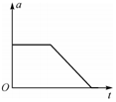

A．物体的速度先增大后减小，当加速度为零时物体开始做匀速直线运动

B．物体的速度一直增大，当加速度为零时物体开始做匀速直线运动

C．物体的位移先增大后减小，当加速度为零时位移不再增大

D．物体的位移在加速度为0时不再变化

19．（合肥期末）一物体在做匀变速直线运动，已知加速度的大小为4m/s2，则下列说法正确的是（　　）

A．物体的末速度一定是初速度的4倍

B．任意1s内速度均增大4m/s

C．某1s的末速度可能比前1s的末速度小4m/s

D．某1s的平均速度一定比前1s的平均速度大4m/s

20．（漳州三模）甲、乙两小车在同一直线上运动，它们的v﹣t图像如图所示。t＝0时刻两车在同一位置，则（　　）

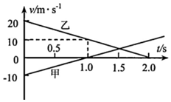

A．在0～2.0s内甲车位移为10m

B．在0～2.0s内两车加速度相同

C．在t＝1.5s时两车再次相遇

D．在t＝1.0s时两车距离20m

21．（大连二模）一辆汽车在平直公路上做匀变速直线运动，其x﹣t图像如图所示为一条抛物线，则汽车在t＝0时刻的速度大小等于（　　）

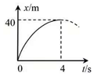

A．10m/s B．20m/s C．30m/s D．40m/s

22．（太康县校级月考）如图是子弹射过扑克牌的一幅照片。已知子弹的平均速度约为900m/s，子弹的真实长度为2.0cm。试估算子弹完全穿过扑克牌的时间t约（　　）

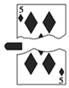

A．8.9×10﹣5s B．8.9×10﹣3s C．2.2×10﹣5s D．2.2×10﹣3s

23．（湖南三模）一遥控玩具小车（视为质点）从t＝0时刻开始向某一方向运动，运动的位移﹣时间图像（x﹣t图像）如图所示。其中曲线部分是抛物线，曲线之后的图线是平行于时间轴的直线，直线与抛物线平滑连接。下列说法正确的是（　　）

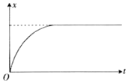

A．小车先做匀减速直线运动后保持静止

B．小车先做变加速直线运动后做匀速直线运动

C．小车一直做初速度为零的匀加速直线运动

D．小车先做匀加速直线运动后做匀速直线运动

24．（历城区校级模拟）在某星球表面，宇航员将小球以一定初速度竖直向上抛出做匀变速直线运动，由传感器和计算机测绘出小球运动的x﹣t图象如图中曲线a所示，直线b是过曲线a上坐标点P（2s，15m）的切线，且直线b交x轴于x＝5m处，下列说法正确的是（　　）

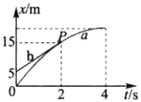

A．质点在t＝0时刻的速度大小为5m/s

B．质点在t＝4s时刻的速度大小为2.5m/s

C．质点在0～4s时间内的平均速度大小为5m/s

D．质点在任意2s内速度变化量为2.5m/s

25．（鼓楼区校级月考）甲、乙两汽车在同一条平直公路上运动，其位移﹣时间（x﹣t）图象分别如图中甲、乙两条曲线所示，下列说法不正确的是（　　）

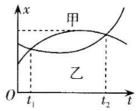

A．t1时刻，两车到达同一位置

B．t1～t2时间内，甲车的速率先减小后增大

C．t1～t2时间内，甲、乙两汽车的平均速度相同

D．t1～t2时间内，乙车速度最小时受到的合力为零

26．（江西模拟）高速公路的ETC电子收费系统如图所示，ETC通道的长度是识别区起点到自动栏杆的水平距离。某汽车以25.2km/h的速度匀速进入识别区，ETC天线用了0.3s的时间识别车载电子标签，识别完成后发出“滴”的一声，司机发现自动栏杆没有抬起，于是采取制动刹车，汽车刚好没有撞杆。已知司机的反应时间为0.5s，刹车的加速度大小为5m/s2，则该ETC通道的长度约为（　　）

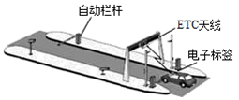

A．8.4m B．7.8m C．9.6m D．10.5m

27．（大庆模拟）如图所示，一平直公路上有三个路标O、M、N，且xOM＝3m、xMN＝12m。一辆汽车在该路段做匀加速直线运动依次经过O、M、N三个路标，已知汽车在路标OM间的速度增加量为△v＝2m/s，在路标MN间的速度增加量为△v′＝4m/s，则下列说法中正确的是（　　）

菁优网：http://www.jyeoo.com

A．汽车在OM段的平均速度大小为4m/s

B．汽车从M处运动到N处的时间为3s

C．汽车经过O处时的速度大小为1m/s

D．汽车在该路段行驶的加速度大小为2m/s2

28．（中卫模拟）一种比飞机还要快的旅行工具即将诞生，称为“第五类交通方式”，它就是“Hyperloop（超级高铁）”。据英国《每日邮报》2016年7月6日报道，HyperloopOne公司计划，将在欧洲建成世界首架规模完备的“超级高铁”（Hyperloop），连接芬兰首都赫尔辛基和瑞典首都斯德哥尔摩，速度可达每小时700英里（约合1126公里/时）。如果乘坐Hyperloop从赫尔辛基到斯德哥尔摩，600公里的路程需要40分钟，Hyperloop先匀加速，达到最大速度1200km/h后匀速运动，快进站时再匀减速运动，且加速与减速的加速度大小相等，则下列关于Hyperloop的说法正确的是（　　）

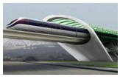

A．加速与减速的时间不一定相等

B．加速时间为8分钟

C．加速时加速度大小为0.56m/s2

D．如果加速度大小为10m/s2，题中所述运动最短需要32分钟

29．（张家口一模）一个质点在外力的作用下由静止开始沿直线运动，它的加速度与时间图像如图所示，t＝4s时，该质点的速度大小为（　　）

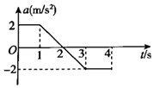

A．3m/s B．2m/s C．1m/s D．0m/s

30．（天河区校级月考）下列说法正确的是（　　）

A．匀变速直线运动是加速度恒定不变的运动

B．匀变速直线运动就是加速度大小不变的运动

C．匀变速直线运动是速度变化恒定不变的运动

D．物体做直线运动，在相等时间内增加的速度相等，则为匀加速直线运动

**二．填空题（共14小题）**

31．（涪城区校级月考）一辆汽车以26m/s的速度做匀速直线运动，遇到情况紧急刹车，刹车过程中加速度大小是5m/s2，在开始刹车后经过　 　s汽车速度减到20m/s，从开始刹车后10s时汽车的速度是　 　m/s。

32．（三台县校级月考）汽车在平直公路上以10m/s的速度做匀速直线运动，发现前面有情况而刹车，获得的加速度大小是2m/s2，则汽车经3s时的速度大小为　 　m/s；经过　 　s汽车停止运动。

33．（和平区校级期末）一物体做匀加速直线运动，从计时起，第1s内位移为1m，第2s内位移为2m，第ns内位移为nm，则：物体的加速度大小为　 　m/s2，物体的初速度为　 　m/s。

34．（涪城区校级月考）一列火车从静止开始做匀加速直线运动，一人站在车厢旁观察，第一节车厢通过他历时2s，全部车厢通过他历时8s。设各车厢长度相等，不计车厢间的距离，则这列火车共有　 　节车厢，最后2s内通过了　 　节车厢。

35．（海珠区校级月考）一个物体由静止开始从斜面下滑，匀加速直线运动t秒后进入一个水平面并做匀减速直线运动，再经2t秒停下，则物体在斜面上和水平面上的位移大小之比是　 　，加速度大小之比是　 　。

36．（海珠区校级月考）一物体做匀加速直线运动，位移方程为x＝（5t+2t2）m，则该物体运动的初速度为　 　m/s，加速度为　 　m/s2，3秒内的位移大小是　 　m，2秒末的速度为　 　m/s。

37．（静安区期末）航空母舰静止在无风的海面上，舰载机在航母甲板上允许滑行的最大距离为200m，起飞时需要的最小速度为50m/s，最大加速度为6m/s2。根据上述信息，舰载机可获得的最大速度为　 　m/s，在不改变舰载机及航母硬件设备的情况下要使得舰载机能达到起飞时的最小速度，你认为可采用的办法是：　 　（写出一种办法即可）。

38．（徐汇区期末）如图（a），一个小球在固定的轨道AB上往复运动，其位移﹣时间（x﹣t）图象如图（b）所示。则小球在t＝7s时的瞬时速度为　 　m/s，t＝2s到t＝8s内的平均速度为　 　m/s。

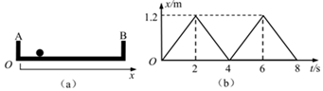

39．（普陀区校级期中）一辆火车以54km/h的速度行驶，撤去牵引力后，做匀减速直线运动，6s末的速度为43.2km/h，则火车的加速度大小为　 　m/s2；火车35s末的速度大小为　 　m/s。

40．（上海期中）汽车以12m/s的速度向东行驶，刹车后2s停止，则它的加速度大小a＝　 　m/s2，方向为　 　。

41．（奉贤区二模）如图所示，汽车以60km/h的速度行驶，如果过人工收费通道，需要在收费站中心线处减速至零，经过20s缴费后，再加速至60km/h行驶。如果过ETC通道，需要在收费站中心线前方10m处减速至20km/h，匀速到达中心线后，再加速至60km/h行驶。设汽车加速和减速的加速度大小均为1m/s2。若汽车走人工通道，从开始减速到再次恢复原来车速，经过的位移是　 　m；同一辆车两种方式经过收费站，相差时间为　 　s。

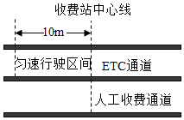

42．（宝山区二模）如图为收费站ETC通道和人工收费通道的示意图，一辆汽车正以v1＝15m/s朝收费站沿直线行驶。如果汽车过ETC通道，需要在收费站中心线前10m处正好匀减速至v2＝5m/s，以该速度匀速运动至中心线后，再匀加速至v1行驶，设汽车加速和减速过程中的加速度大小均为lm/s2，则汽车从开始减速到恢复v1行驶，所通过的位移大小为　 　m；如果这辆车过人工收费通道，由于收费会比以v1匀速通过此通道耽搁30s时间，则汽车过ETC通道，比过人工收费通道节约的时间是　 　s。

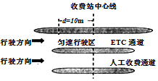

43．（金山区期末）一辆速度为16m/s的汽车，从某时刻开始刹车，以2m/s2的加速度做匀减速运动，则2s后汽车的速度大小为　 　m/s，经过10s后汽车离开刹车点的距离为　 　m。

44．（静海区校级月考）如图所示为某质点做直线运动的v﹣t图象，

①第2s内小车的加速度大小为　 　m/s2。

②0～1s质点的运动方向与1～3s内质点的运动方向　 　。（填“相同”或“相反”）

③第　 　s末物体离出发点最远。

④质点在1～4s内　 　（填“是”或“不是”）匀变速直线运动。

⑤4秒内的位移为　 　m，路程为　 　m。

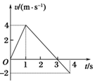

**三．计算题（共6小题）**

45．（湖南期中）“百公里加速时间”（车辆从静止加速到100km/h所需要的时间）和“百公里制动距离”（车辆从100km/h开始制动到停止运动的距离）是衡量汽车性能的两个重要参数。现在流行的新能源电动汽车拥有瞬时扭矩，力量巨大，和传统汽车相比，提升最明显的是加速性能。国内某新能源汽车质量为2.0吨，其“百公里加速时间”仅为4.5s，其“百公里制动距离”仅为42.5m，若将其加速过程和制动过程均看作匀变速直线运动，则（取g＝10m/s2，结果保留三位有效数字）：

（1）“百公里加速时间”内汽车运动的距离为多少？

（2）“百公里制动距离”内汽车运动的时间为多少？

（3）假若加速过程中汽车受阻力恒为车重的0.1倍，“百公里加速时间”内汽车的牵引力多大？

46．（河南月考）一个质点从A点由静止开始做匀加速直线运动经过B、C到达D点。

（1）若质点从A点开始做自由落体运动，BC间距离为x0，经过BC所用时间为t0，重力加速度为g，求AB间距；

（2）若BC和CD间距相等，质点经过BC和CD所用时间分别为t1和t2，求质点从A到C所用的时间。

47．（龙子湖区校级月考）汽车以20m/s的速度在平直公路上行驶时，制动后40s停下来。现在该汽车行驶时发现前方200m处有一货车以6m/s速度同向匀速行驶，司机立即制动，则

（1）求汽车刹车时的加速度大小；

（2）是否发生撞车事故？试计算说明？

48．（株洲期末）高速公路路边交通警示牌有如图所示标记，表示在该路段汽车的限速是120km/h，g＝10m/s2，则：

（1）该限速所指的是瞬时速度不得超过120km/h还是平均速度不得超过120km/h？

（2）有一辆汽车遇到情况后紧急刹车，以4m/s2的加速度做匀减速直线运动，经过9s汽车最终停下，求刹车时的速度是多少？请分析说明：该汽车是否超速行驶？

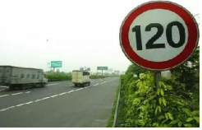

49．（安徽月考）在一直径为200m的圆形滑冰场上，教练和运动员分别站在直径AB的两端，教练从A端沿与AB成53°角的方向以16m/s的速度沿冰面击出冰球的同时，运动员从B点出发沿直线匀加速运动，在冰球到达圆形场地边缘时恰好拦住冰球，已知冰球被拦住时速度大小为4m/s，sin53°＝0.8，cos53°＝0.6，g取10m/s2。求：

（1）冰球的加速度大小；

（2）运动员的加速度大小。

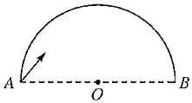

50．（咸阳期末）在山区的连续下坡路段，高速公路上会在行车道外侧增设一条“救命道”﹣﹣避险车道，以供速度失控的车辆驶离正线安全减速。一辆货车驶入下坡路段后由于持续使用刹车造成制动失灵，以42m/s的速度冲上避险坡道后做匀减速直线运动，加速度的大小为12m/s2，恰好在到达避险坡道的顶端时停下。求：

（1）货车进入避险坡道后2s时的速度；

（2）避险坡道至少多长？

